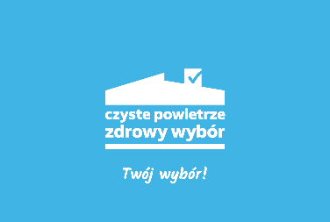

GMINNY PUNKT KONSULTACYJNO-INFORMACYJNY

PROGRAMU CZYSTE POWIETRZE W URZĘDZIE MIEJSKIM W CZEMIERNIKACH

Czynny we wtorki i czwartki w godzinach 10:00 - 15:00

Kontakt telefoniczny: 83 30 68 249

Kontakt e-mail: [anna.kusek@czemierniki.pl](mailto:anna.kusek@czemierniki.pl)

Dane liczbowe do. Stanu wdrażania Programu Czyste Powietrze na terenie Gminy Czemierniki na dzień 31.03.2025 r.

|  |  |  |  |  |
| --- | --- | --- | --- | --- |
| GMINA | LICZBA ZŁOŻONYCH WNIOSKÓW | LICZBA ZAWARTYCH UMÓW O DOFINANSOWANIE | LICZBA ZREALIZOWANYCH PRZEDSIĘWIĘĆ | KWOTA WYPŁACONYCH DOTACJI |
| Czemierniki | 219 | 188 | 123 | 5 519 981,09 |

